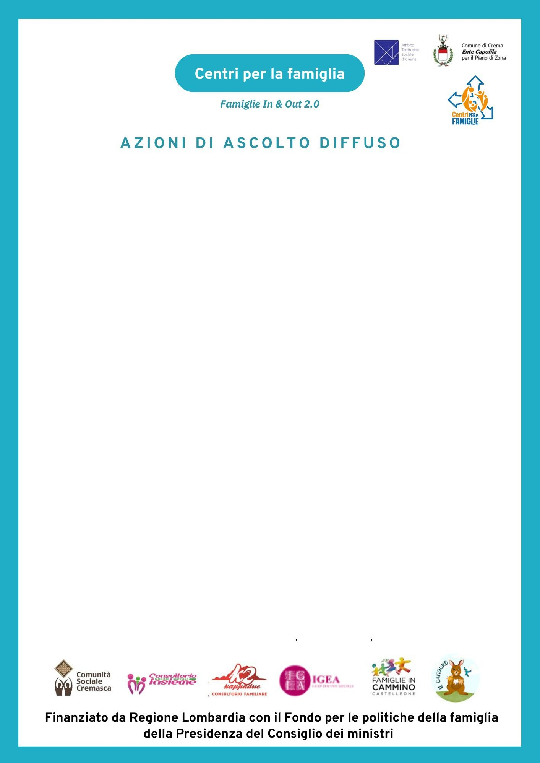

***IGEA Società Cooperativa Sociale propone***

“INCLUSIVO E’ BELLO!”

In collaborazione con:

Ai genitori degli alunni della scuola primaria Braguti

Ai genitori degli alunni dei bambini frequentanti il servizio di Pre-Post

*Siamo lieti di invitarvi* ***il 31 maggio 2025*** *dalle* ***9:30*** *alle* ***11:30*** *all’evento* ***“MATTINATA INCLUSIVA”*** *presso la scuola primaria Braguti.*

*La mattinata prevede un laboratorio ludico di gioco e animazione per i bambini, mentre* ***gli adulti*** *avranno la possibilità di riflettere e confrontarsi sui temi dell’inclusione guidati da formatori esperti*.

**Per iscrizioni** (CTRL+clic per aprire collegamento):

<https://forms.office.com/Pages/ResponsePage.aspx?id=cS127_WIo0mWQYwQ0XxZ14o4OV4rasdKl7e_baYxcOJUNExSVFpVMEhVVkZTMVJRMUwwME9VSUxNTC4u>